La gestion de carrière chez Distri + | Dossier « ELEVE »
La gestion de carrière chez Distri + | Contexte + questionnement

Contexte : Angèle est en licence "Gestion des Ressources Humaines" et lors de sa formation, elle effectue un stage d'un mois chez Distri+, à Lille.
Elle est chargée d'observer et d’analyser la gestion de carrière que propose ce grand groupe et montrer comment la gestion de carrière et tous les dispositifs qui y participent, permettent d’améliorer l’employabilité de l’individu.

La gestion de carrière
Angèle décide tout d'abord de faire le point avec le DRH sur la gestion de carrière au sein du groupe Distri+ (annexe 1)

Lisez l’interview réalisée par Angèle (annexe 1) et répondez aux questions suivantes :
1) Quelle est l'importance d'une bonne gestion de carrière pour l'entreprise et pour le salarié ?

2) Quels sont les deux principaux dispositifs que va utiliser une entreprise pour gérer la carrière de ses salariés ?

3) Déduisez-en une définition de "gestion de carrière".

4) Montrez comment le législateur intervient dans la gestion de carrière des salariés ? Est-ce une protection ?

La formation et la mobilité
Angèle continue ses recherches en recueillant les témoignages de divers salariés pour connaitre leur évolution de carrière (annexe 2).

Le DRH lui a également donné, après l'entretien, la plaquette d'information relative à la formation remise par l'entreprise aux salariés, (annexes 4 et 5). Elle y a trouvé des informations sur ce que propose Distri+.

Enfin Angèle a récupéré un exemplaire de la présentation effectuée par le DRH, il y a un mois, sur l'accompagnement de Distri+ à la mobilité professionnelle (annexe 6).

La formation :

5) Lisez les extraits des témoignages des salariés de Distri+ (annexe 2) et retracez leur formation professionnelle. (Pour cela, aidez-vous de l'annexe 3, en ne complétant que la partie "formation").

6) Montrez l'intérêt, pour chacun de ces salariés, d'avoir fait valoir ses droits à la formation.
La gestion de carrière chez Distri + | Dossier « ELEVE »
La gestion de carrière chez Distri + | Questionnement (suite...)

7) A partir de l'annexe 4, montrez comment Distri+ met en place son plan de formation.
Ce dispositif de formation est-il toujours collectif ? Justifiez votre réponse.

8) Distri+ est à l'initiative d'un plan de formation. Quels avantages va-t-elle en retirer ?

9) Déduisez-en l'objectif de la formation professionnelle et les possibilités pour un salarié d'en bénéficier.

10) Lors des entretiens avec les salariés, certains ont parlé de DIF, CIF et VAE.
A partir de l'annexe 5, donnez l'objectif général de chacun de ces dispositifs.

11) Pour le DIF, quels sont les droits des salariés que Distri+ doit respecter ?

La mobilité professionnelle :

12) Lisez les extraits des témoignages des salariés de Distri + (annexe 2) et retracez leur mobilité professionnelle. (Pour cela aidez-vous de l'annexe 3, en ne complétant, cette fois, que la partie "mobilité professionnelle").

13) Déduisez-en la définition générale de la "mobilité professionnelle" et retrouvez les 5 catégories de mobilité professionnelle qui ressortent du tableau. Donnez une définition pour chacune.

14) En prenant l'exemple de Dimitri, montrez que la mobilité professionnelle ne concerne pas toujours une seule catégorie.

15) Listez les différents freins à la mobilité professionnelle que met en avant Nicolas lors de son entretien (annexe 2).

16) A l'aide de l'annexe 6, montrez les dispositifs mis en place par le groupe Distri+ pour lutter contre les craintes relatives à la mobilité professionnelle.
Pouvez-vous citer d'autres dispositifs qui ne sont pas évoqués ici et que peut mettre en place l'entreprise ?

17) Selon vous, en quoi la formation peut-elle favoriser la mobilité professionnelle ?

18) En quoi, selon vous, la gestion de carrière et tous les dispositifs qui y participent, permettent-ils d’améliorer l’employabilité de l’individu ?
(Remarque : vous retrouverez la définition de l'employabilité dans l'annexe 1)

La gestion de carrière chez Distri + | Dossier « ELEVE »
La gestion de carrière chez Distri + | Annexe 1 : témoignage du DRH (extrait)

Que représente pour vous la gestion de carrière ?

La gestion des carrières fait partie de la gestion des ressources humaines.
C'est une politique de développement du capital humain de l'entreprise. Au quotidien, cela se traduit par la mise en place de différentes actions qui favorisent l'évolution de nos salariés.

Est-ce l'entreprise qui décide de ces actions ?

Par forcément. Ces actions peuvent être décidées par l'entreprise et par le salarié lui-même. Dans tous les cas, une bonne gestion de carrière doit favoriser l'employabilité des salariés.

Qu’entendez-vous par employabilité ?

L'employabilité est l'aptitude d'un salarié à trouver et conserver un emploi, à progresser au travail et à s'adapter au changement tout au long de sa vie professionnelle.

Que mettez vous donc en place pour favoriser l'évolution de carrière et favoriser l'employabilité de vos salariés ?

Il est indispensable de valoriser nos collaborateurs et de les optimiser en développant et en améliorant les compétences de chacun. Ils seront motivés et nous pourrons les fidéliser à l'entreprise. Cela passe essentiellement par de la formation et de la mobilité professionnelle afin que chacun ait accès à des plans de carrière adaptés et des évolutions de poste.

A ce titre Distri + France a signé avec les représentants des salariés un accord d'entreprise sur "l'orientation et la formation professionnelle tout au long de la vie", valable 3 ans. Cet accord a été rédigé en respectant les prérogatives de la loi du 24 novembre 2009 relative à l’orientation et à la formation professionnelle tout au long de la vie.
Nous venons également de renégocier notre accord sur "la gestion prévisionnelle des emplois et des compétences Distri +".

Quelles sont les avantages que va retirer Distri + d'une bonne gestion de carrière ?

Pour répondre à votre question, je vais partir des enjeux d'une bonne gestion de carrière pour le salarié. Que recherche-t-il vraiment ? Il recherche en priorité la sécurité de l'emploi. Il veut également qu'on reconnaisse ses compétences et ses connaissances car il a un besoin d'estime. Et surtout, il a un besoin d'accomplissement, donc il veut pouvoir évoluer, qu'on utilise son potentiel. Si l'entreprise tient compte de cela pour la gestion de carrière de ses salariés, elle en tirera d'énormes bénéfices et c'est ce que nous faisons !

Et nos avantages sont multiples : tout d'abord, nous allons améliorer la flexibilité de l’organisation en disposant de salariés aux compétences diverses, qui augmentent continuellement. Ensuite, comme nous pratiquons le plus possible le recrutement interne, nous nous assurons d'une relève de qualité lors de tout départ car nous fidélisons nos salariés. Cela favorise donc la culture d'entreprise en permettant aux salariés de connaître les différentes caractéristiques du groupe. Enfin, grâce à la gestion de carrière, nous pouvons mobiliser nos collaborateurs aux objectifs de l’entreprise car ils se sentent récompensés de leurs efforts.
La gestion de carrière chez Distri + | Dossier « ELEVE »
La gestion de carrière chez Distri + | Annexe 2 : entretien avec des salariés du groupe Distri +

Nicolas (chef de secteur)
"Je suis chef de secteur depuis 5 ans. Je profite, comme tous les salariés, du plan de formation de l'entreprise et je fais valoir tous les 3-4 ans mon droit individuel de formation (DIF). La dernière formation, c'était il y a 3 mois. J'ai fait un perfectionnement en anglais. Je viens d’avoir une proposition pour devenir directeur adjoint à Montpellier car mon ancien directeur de magasin, Adrien, a été muté là bas pour diriger le magasin qui venait de s'ouvrir. J'hésite à dire oui. Certes, c'est une promotion donc une augmentation de salaire mais il y a les frais de déménagement et ma femme ne pourrait pas me suivre tout de suite ce qui signifie double loyer pendant plusieurs mois. Déraciner la famille, les enfants, partir à l'inconnu.... on verra !"

Mélanie (manager du rayon textile enfant) :
"J'ai été recrutée pour devenir manager du rayon boucherie. J'ai participé pendant 4 mois à la formation des cadres, formation mise en place par Distri+ dans son plan de formation pour tout nouveau manager. Depuis, j'ai beaucoup bougé dans la société, j'ai été manager de rayon au service boulangerie/pâtisserie, puis au service textile femme et là je suis actuellement au service textile enfant "

Arnaud (ancien acheteur à la Centrale d'Achat) :
"Je viens de démissionner mais c'est grâce à la formation qu'aujourd'hui je change de métier. En effet, j'ai fait valoir mon droit au congé individuel de formation (CIF). J'ai pris un congé de 6 mois pour préparer le concours de professeur des écoles. J'ai été reçu et je commence dans 3 mois. Je viens de poser mon préavis. Heureusement que j'ai pu avoir ce congé car sinon je ne pense pas que j'aurais réussi le concours."
Sophie (manager du rayon boisson) :
"J'ai commencé comme hôtesse de caisse pour un petit job d'été. Je n'avais aucune formation spécifique mais j'ai quand même tenté ma chance en postulant pour un CDI. J'ai été prise et je suis restée pendant 3 ans employée au rayon boisson. Durant ces 3 années, j'ai profité des formations que proposait le groupe pour développer mes compétences et j'ai également fait valoir mon Droit Individuel de Formation (DIF) pour suivre une formation en management d'équipe que proposait un organisme privé. Cela m'a permis de postuler au poste de manager du rayon boisson. J'ai été prise ! Mon prédécesseur, Aurélien, est parti à Toulouse pour être chef de secteur, poste supérieur à manageur de rayon"

Dimitri (Directeur du magasin) :
"Je suis arrivé il y 1 an après 3 ans en Chine. C'était génial. J'ai eu la possibilité de bénéficier de la politique de mobilité internationale qui a été mise en place par le groupe. J'étais directeur adjoint en Normandie et j'ai postulé comme directeur du Distri + Chine qui allait s'ouvrir. J'ai suivi, durant mes 3 années là-bas, une formation interne de directeur proposée dans le plan de formation du groupe. Avant de partir, pendant les deux dernières années, j'ai suivi 3 formations en chinois avec un organisme spécialisé, formations que j'ai pu faire avec mes droits individuels de formation (DIF)."
Christophe (chef de projet) :
« Après mon bac, j'ai été embauché par Distri + comme employé au rayon hifi/vidéo. Voyant que je me débrouillais très bien en informatique, on m'a proposé une formation interne pour devenir chargé d'étude et je me suis retrouvé à faire de la programmation informatique, réaliser des maquettes, etc. Après 4 ans, je suis devenu chef de projet qui est le grade supérieur. Avec cette promotion, j'ai pu faire une VAE, validation d'acquis de l'expérience. J'ai maintenant un BTS Informatique et réseaux pour l'industrie et les services techniques."

La gestion de carrière chez Distri + | Dossier « ELEVE »
La gestion de carrière chez Distri + | Annexe 3 : Tableau d'analyse

 | La formation |  |  | La mobilité professionnelle
 | Le salarié a-t-il eu recours à la formation ? | Formation(s) à l'initiative de l'entreprise ?  (Précisez dans quel cadre) | Formation(s) à l'initiative du salarié ?  (Précisez dans quel cadre) | Le salarié a-t-il vécu un changement professionnel ? interne ou externe à l'organisation ? | Le salarié a-t-il changé d'entreprise au sein du groupe ? (changement géographique) | Le salarié a-t-il changé de fonction ? Si oui est-ce une promotion ?
Mélanie
Nicolas
Adrien
Sophie
Aurélien
Arnaud
Dimitri
Christophe

La gestion de carrière chez Distri + | Dossier « ELEVE »
La gestion de carrière chez Distri + | Annexe 4 : Plaquette sur le plan de formation de Distri +
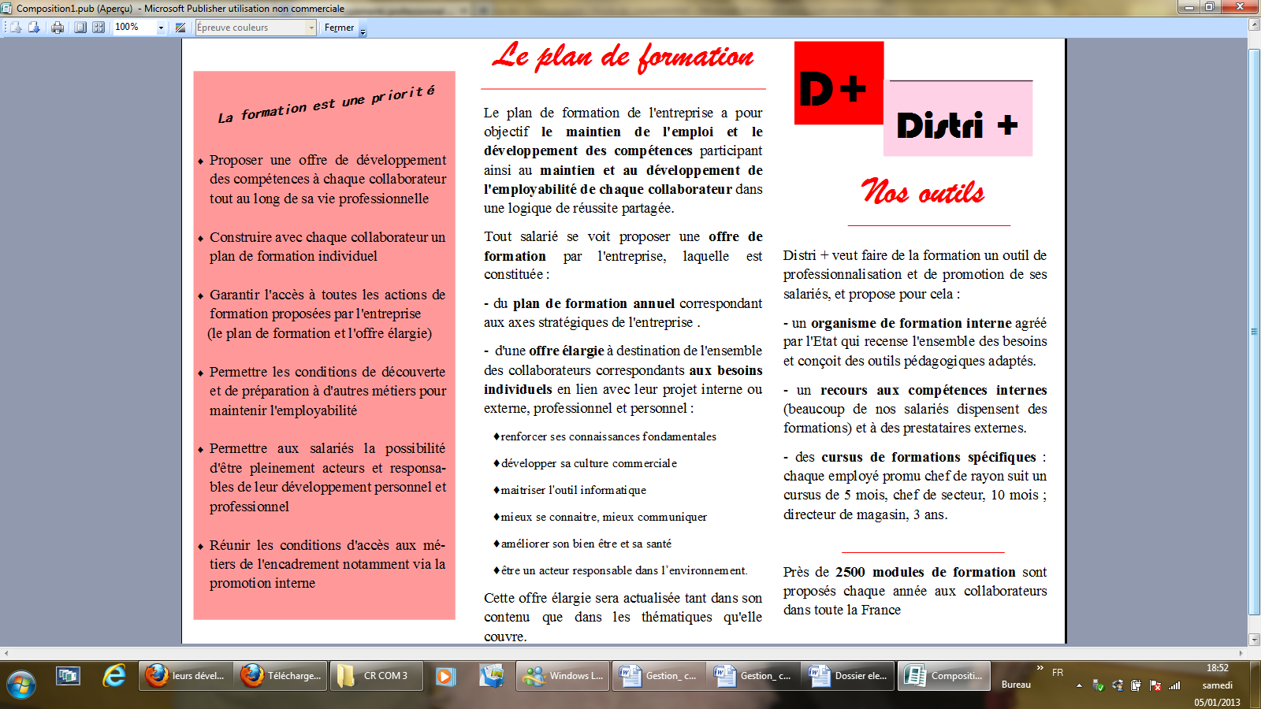

La gestion de carrière chez Distri + | Dossier « ELEVE »
La gestion de carrière chez Distri + | Annexe 5 : Plaquette sur le droit à la formation

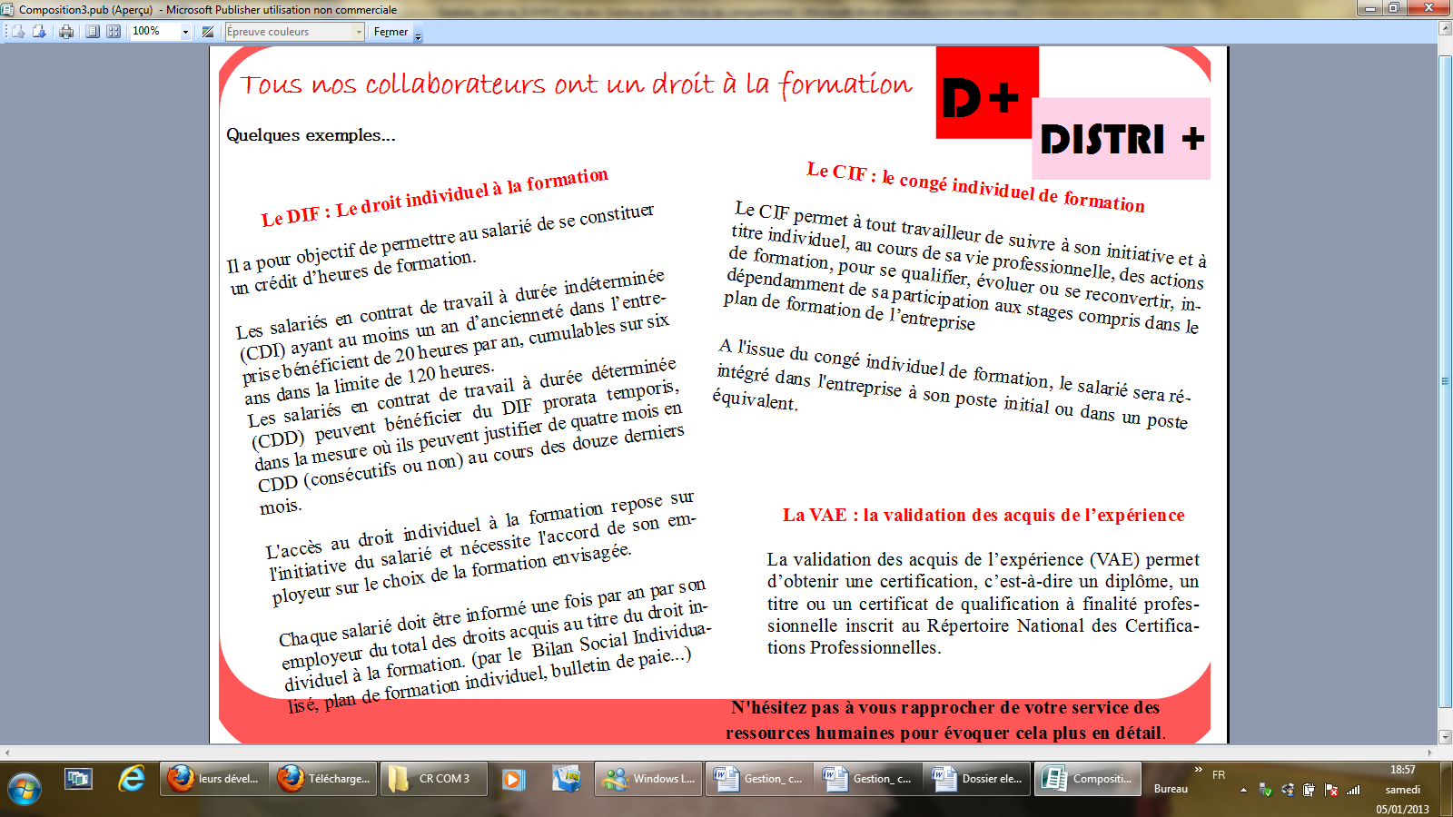

La gestion de carrière chez Distri + | Dossier « ELEVE »
La gestion de carrière chez Distri + | Annexe 6 : Présentation sur l'accompagnement à la mobilité professionnelle
